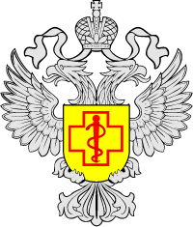

Готовимся к беременности, питаясь правильно

Есть 5 основных категорий продуктов, которые необходимо включить в свой рацион при подготовке к беременности. О них мы и расскажем в нашей рубрике #здоровое_питание:

1️⃣ Цельнозерновые продукты с высоким содержанием клетчатки (хлеб, коричневый рис, макароны, овсянка).

2️⃣ Овощи. Следует использовать разнообразные овощи различных цветов. Это могут быть свежие, консервированные (с низким содержанием натрия или без соли) или просто замороженные (без добавления соусов или приправ) овощи.

3️⃣ Фрукты. Могут быть свежими, консервированными (без сахара), замороженными или сушеными. 100% фруктовый сок также относится к этой группе.

4️⃣ Молочные продукты. Используйте нежирные молочные продукты с высоким содержанием кальция.

5️⃣ Белок. Выбирайте нежирное или постное мясо и птицу. Разнообразьте свое питание жирной рыбой, орехами, семенами, бобовыми.

Роспотребнадзор также рекомендует включить в свой рацион полезные жиры, растительные масла (холодного отжима), авокадо, а также продукты, содержащие железо,  витамин Д (важен для развития крепких костей).

Физические упражнения и ежедневные физические нагрузки прекрасно дополнят план здорового питания.

Питайтесь правильно и будьте здоровы!

@rospotrebnadzor_ru

#Роспотребнадзор_рекомендует

